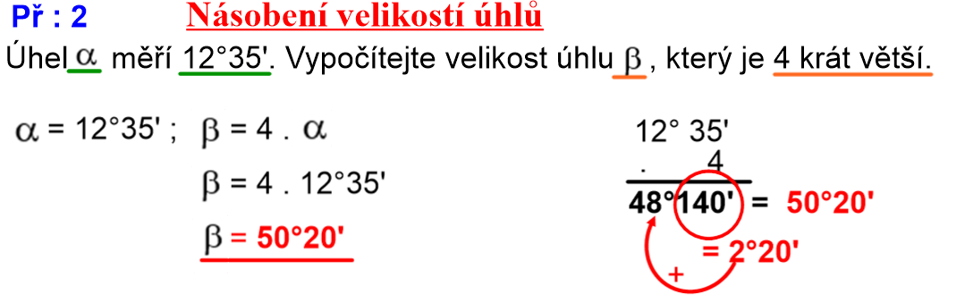
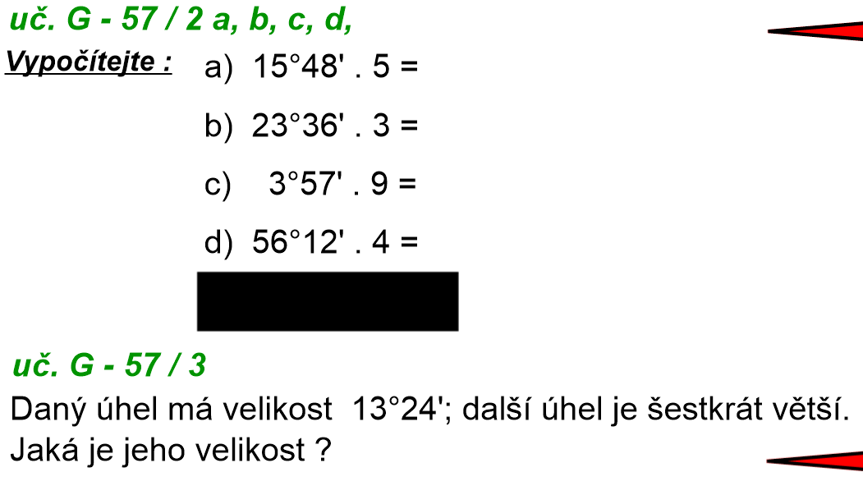
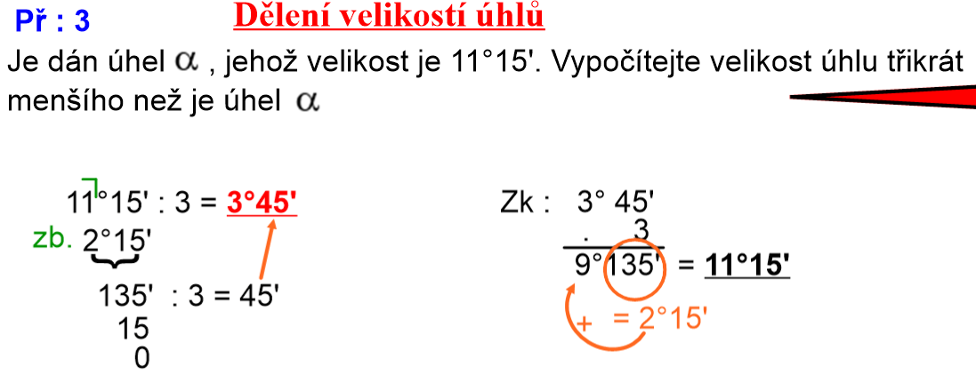
uč. G - 57 / 4 a), b), c), proveďte zkoušku

Násobíme (dělíme) zvlášť stupně, zvlášť minuty, nezapomeneme převést

